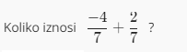

1.
- -2/14
- 2/14
- -2/7
- 2/7

2. Sabiramo pozitivan i negativan broj. Rezultat će biti negativan (u minusu), ako negativan broj ima _____________ apsolutnu vrijednost.
- veću
- jednaku
- manju
- negativnu

3. Šta daju minus i minus u zadatku:

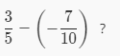
- minus
- plus

4. Koji je najmanji zajednički imenilac u sledećem zadatku:
- 10
- 5
- 50
- 25

5. Koliko iznosi: −1.25 + 1.25 ?
- 2.5
- 0
- -1.25
- -2.5

6. Sabiranjei oduzimanje decimalnih brojeva izvodi se jednako kao i sabiranje i oduzimanje _____________ brojeva.

7. Kakav će biti predznak u rješenju idućeg zadatka: -3/8 −0.7 ?
- minus
- plus

